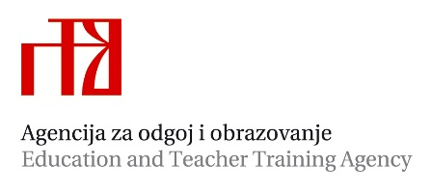

Stručni ispit za stručne suradnike psihologe u dječjim vrtićima za Grad Zagreb, Zagrebačku, Sisačko-moslavačku, Krapinsko-zagorsku, Varaždinsku, Međimursku, Brodsko-posavsku, Koprivničko-križevačku, Bjelovarsko-bilogorsku, Virovitičko-podravsku, Osječko-baranjsku, Požeško-slavonsku i Vukovarsko-srijemsku županiju

Rok: rujan, 2022.

Stručni ispit polaže se u DV Trešnjevka, Badalićeva 24, Zagreb
Pisani dio stručnoga ispita: 28. rujna 2022. od 9 do 13 sati u DV Trešnjevka, Zagreb
Praktični i usmeni dio stručnoga ispita: 29. rujna 2022. od 9.30 do 14.00 sati, prema rasporedu

r.b. | Ime i prezime  pripravnika | Dječji vrtić | Tema praktičnog  rada | Datum i vrijeme
1. | Adriana Jelavić | DV Sopot, Zagreb | Stručni rad: Izazovi roditeljstva u vrijeme pandemije COVID 19: Biti roditelj u “novom normalnom”  Usmeni dio stručnoga ispita | 29. 9. 2022. u 9.30
2. | Lucija Hison | DV Pušlek, Marija Bistrica | Stručni rad: Povezanost roditeljskih odgojnih postupaka s funkcioniranjem djece u predškolskoj ustanovi  Usmeni dio stručnoga ispita | 29. 9. 2022. u 10.30
3. | Marija Jurić | DV Bajka, Strizivojna | Usmeni dio stručnoga ispita | 29. 9. 2022. u 11.30
4. | Jelena Heštera | DV Tratinčica, Grubišno polje | Radionica: Podrška razvoju emocionalne regulacije  Usmeni dio stručnoga ispita | 29. 9. 2022. u 12.30

Mentor na stručnom ispitu: Kamea Jaman, prof. savjetnik (kamea.jaman@gmail.com)
Viša savjetnica: dr. sc. Vesna Ivasović (vesna.ivasovic@azoo.hr)

